|  |  |
| --- | --- |
|  |  |
| Monitorização de interfaces de rede em bash |  |
|  |  |
|  | 2021/2022L. Engenharia Informática |
|  | Rafael Remígio 102435João Correia 104360 |
|  | Professor Nuno LauProfessor Guilherme Campos |

|  |  |  |
| --- | --- | --- |
| Índice |  | |
| ***Introdução _______________________________________________2***  ***Main ____________________________________________________3***  ***Looping ____________________________________________________******9***  ***Functions ____________________________________________________5***  ***Testes Realizados_____________________________________________ 6*** | |  |
|  | |  |

##### Introdução

#### Neste documento, explicaremos a resolução do 1º Trabalho Prático da disciplina de Sistemas Operativos quem tem como objetivo o desenvolvimento e teste de um Script Bash capaz da monitorização de interfaces de rede apresentando esta informação em para o utilizador no terminal. Deve permitir a visualização de todas as interfaces de Rede disponíveis e o tamanho de pacotes transmitidos e recebidos durante um período de tempo imposto pelo Utilizador e respetivas taxas de transferências tal como ferramentas de Sorting e Seleção.

#### Explicaremos os métodos usados para cada função, tratamento de dados e ferramenta necessária para o funcionamento do programa seguindo a ordem de construção, tal como também mostraremos como foi o código foi testado e analisado de forma a eliminar erros.

##### Main

A partir do comando bash “ifconfig -a” recolhemos a informação necessária e organizamos esta data. Criamos 3 arrays intermédios onde iremos salvar os valores de RX, TX, e o nome das interfaces, usando awk grep e tr para a selecionar a informação necessária.



Organizamos em seguida um array “i_data” com três colunas divididas por um espaço (como uma matriz n por 3) capaz de ser percorrida a partir de coluna e linha através do awk e guardada toda a informação num só array, tal como ajuda na organização, Sorting, e no corte necessário de alguma interface.

Exemplo de como ficará organizada a informação:



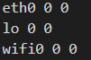

Usamos de seguida o comando “sleep” com o último argumento imposto pelo Utilizador.

Mais uma vez a partir do comando “ifconfig -a” recolhemos a informação e organizando-a da mesma forma anterior neste caso guardando a no array “data”. Depois de termos os dois arrays fazemos a subtração dos valores dos RX e TX e salvamos na variável (“data”), tendo deste modo toda a informação necessária para escrever e fazer quaisquer cálculos ou sortings intermédios.

### Argumentos passados pelo Utilizador

Iteramos os argumentos passados pelo Utilizador utilizando a instrução swicth (case), identificando os argumentos passados e dar erro se for introduzido um valor não especificado tal como verifica se o último argumento passado pelo utilizador é um número inteiro.

-c: muda o valor da variável booleana de modo que na próxima iteração leia o Regex introduzido pelo Utilizador

-p: muda o valor da variável booleana de modo que na próxima iteração leia o número de interfaces a mostrar só depois de efetuado o sorting para que as interfaces sejam escolhidas por ordem alfabética(default) ou pela ordem escolhida pelo Utilizador

-b/k/m: são opções que mudam o “byte_divisor”, uma variável que usamos para dividir os valores de RX e TX quando escrevemos a informação.

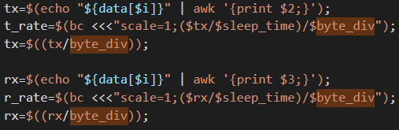

-r / t: Seleciona o uso da função SortRX e da função SortTX respetivamente através de um variável booleana. (Funções explicadas na secção sobre Funções)

-R / T: Seleciona o uso da função SortRX e da função SortTX respetivamente através de um variável booleana. (Funções explicadas na secção sobre Funções). Neste caso são selecionadas as mesmas funções que na seleção de r ou t pois o T_Rate e X_Rate irão sempre ser proporcionais aos valores de RX e TX

-v: Seleciona o uso da função Reverse através de um variável booleana. (Funções explicadas na secção sobre Funções)

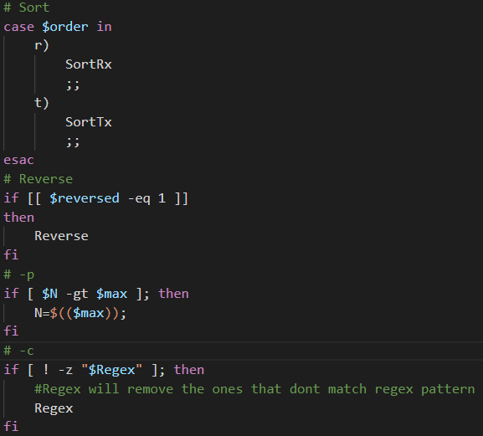

-l: Muda o valor da variável booleana looping (explicado abaixo com mais detalhe)

## Argumentos não reconhecidos e erros

Caso sejam passados argumentos não suportados, é apresentada a mensagem:



Caso o último argumento passado não seja um número inteiro, é apresentada a mensagem:



Selecionando as opções -c e -p e o argumento seguinte será lido e introduzido numa variável $Regex e $max respetivamente. Se o valor introduzido a seguir a -p não for um inteiro é apresentada a seguinte mensagem de erro:



### Escrever a tabela com os valores desejados

## Cabeçalho:

Dependendo do valor da variável booleana “$looping” o cabeçalho poderá ser formatado das seguintes formas:

NETIF TX RX TRATE RRATE

ou

NETIF TX RX TRATE RRATE TXTOT RXTOT

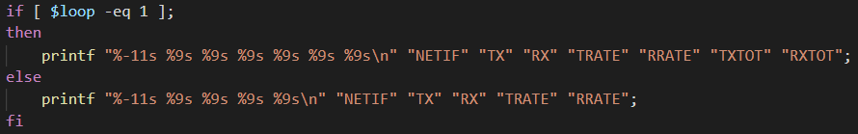

## Escrever os valores

Iteramos o array “data” recolhendo os valores de TX e RX de cada interface e inserindo-os num novo array “tx” e “rx”, TX_Rate e RX_Rate respetivamente, dividindo os valores inseridos pela variável “byte_division” explicada anteriormente e no caso de TX_Rate e RX_Rate dividimos também pelo nosso tempo de espera

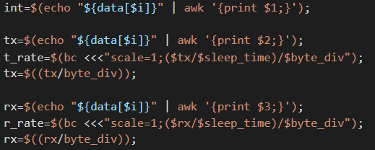

Depois de termos os estes arrays usamos o comando “printf” do bash imprimimos a informação com a formatação desejada.

Se for escolhida neste caso a opção -l serão também adicionadas as variáveis “$tmp_tot_tx” e “$tmp_tot_rx” (o seu uso será explicado na secção Looping)



As interfaces serão sempre escritas pela ordem existente no array “data”, logo todas as funções de ordenação e remoção e adição de interfaces é feita antes da escrita no terminal, através de funções como SortRX, SortTX, Reverse e Regex, e o número de interfaces a mostrar é definido pela variável “max”, inicializada na passagem de argumentos.

##### Looping

#### Caso a seja selecionada a função de loop (-l) o script será iterado sem terminar fim sendo só possível interrompe-lo forçando a paragem. Será visualizado pelo Utilizador a informação normal a visualizar tal como duas colunas com a informação do tamanho total de informação transmitida por interface. O script escrevera no ecrã em intervalos de tempo iguais ao introduzido pelo utilizador, incrementado a cada iteração o valor total das variáveis “tot_tx” e “tot_rx” e de seguida inserindo esta informação no array “data”.

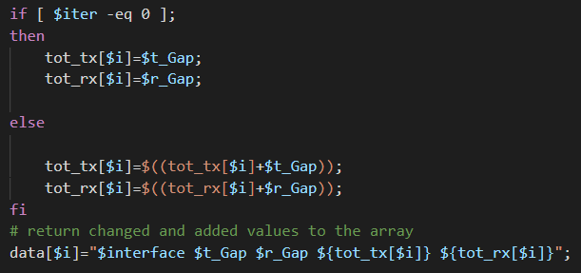

#### A informação será apresentada através do uso de variáveis intermédias “tmp_tot_tx” e “tmp_tot_rx”

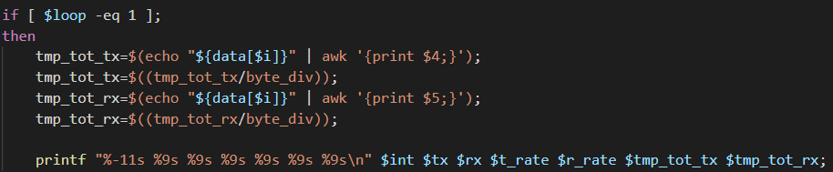

As funções Reverse, SortRX e SortTX são executadas em todas as iterações do código isto devido as mudanças no tamanho da informação recebida e transmitida por cada interface podendo ser ordenadas de formas diferentes dependendo dos valores recebidos.

##### Funções

## SortTX() e SortRX()

As funções SortTX e SortRX ordenam o array “data” através de algoritmo de seleção das variáveis da tx ou rx respetivamente. O algoritmo de seleção ordena comparando cada elemento do array com os elementos seguintes posicionando o valor mais alto no index acima, correndo até terminar o array.

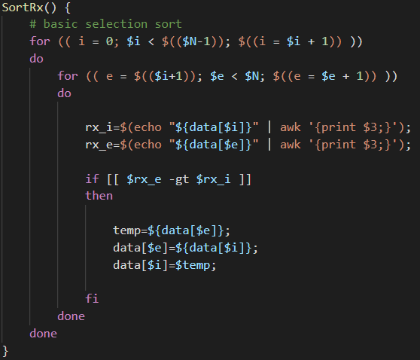

## Reverse()

A função Reverse inverte a ordem das interfaces no array “data” trocando os indexes das entradas no array com a mesma distância ao centro.

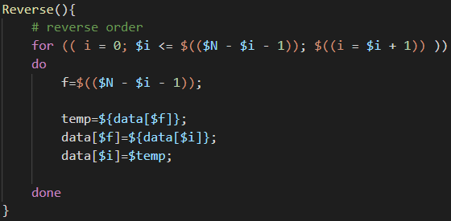

## Regex()

A função Regex itera o array “data” recolhendo o nome da interface e comparando-a à expressão regular introduzida pela Utilizador nos argumentos da função. Se o nome da interface corresponder à expressão regular então a interface será adiciona a um array intermédio que depois será passado como array “data” original. Precisamos, depois de retirar as interfaces que não correspondem ao “regex”, mudar o número de iterações a correr quando escrevemos no ecrã.

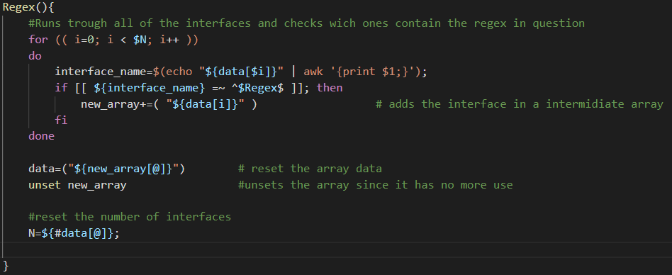

##### Conclusão

A função **netifstat.sh** foi implementada com sucesso, mostrando todos os resultados pretendidos e implementadas todas as opções e funcionalidades pedidas pelo enunciado. Este trabalho levou-nos a aprender e implementar algumas ferramentas do **bash,** tal como o **awk, grep, sleep** e **printf.** Maior parte do conhecimento necessário para a completação do script foi adquirido nas aulas práticas através de guiões anteriores ou duvidas retiradas ao professor presente, tal como através do uso de fórums ou de documentação online e claro o manual do **bash.**

Estamos satisfeitos com a nossa implementação do programa apesar de nos apercebermos que ainda existe muitas formas de melhorar o uso de memoria tal existem algumas redundâncias e implementações pouco eficientes.

Tendo realizado os testes e tendo estes dar os resultados esperados e bem-sucedidos damos o trabalho realizado com êxito.

##### Teste realizados

##### Bibliografia

|  |  |  |
| --- | --- | --- |
|  |  |  |
| Lorem Ipsum é simplesmente texto de preenchimento da indústria de impressão e tipografia. |
|  |